土庫國小附設幼兒園114學年度招生通知
一、114學年度新生招收10人。
二、招收對象：
1.學齡滿2歲，111年9月2日-112年9月1日出生之幼兒4名。
2.學齡滿3歲至入國民小學前之幼兒(108年9月2日-111年9月1日) 6名。
三、報名時間:即日起至5月8日(星期四)下午4時止。
四、抽籤時間: 113年5月9日(星期五)上午9時。
五、請攜帶戶口名簿正本及相關優先入園證明資料，至幼兒園填寫報名表報名。
六、幼兒園招生簡章公告於學校網站 及幼兒園公布欄。
七、幼兒園上課時間早上7點半到下午4點，下午4點到6點有延長照顧服務。寒暑假也有上課。
八、電話洽詢請找幼兒園蘇主任7731553-16/24。
土庫國小附設幼兒園 敬啟114.4.21
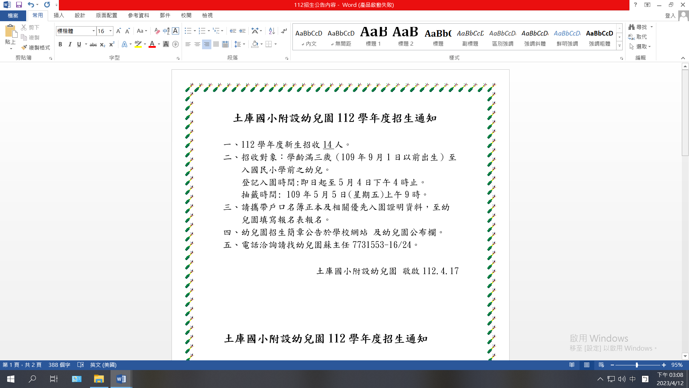
土庫國小附設幼兒園114學年度招生通知
一、114學年度新生招收10人。
二、招收對象：
1.學齡滿2歲，111年9月2日-112年9月1日出生之幼兒4名。
2.學齡滿3歲至入國民小學前之幼兒(108年9月2日-111年9月1日) 6名。
三、報名時間:即日起至5月8日(星期四)下午4時止。
四、抽籤時間: 113年5月9日(星期五)上午9時。
五、請攜帶戶口名簿正本及相關優先入園證明資料，至幼兒園填寫報名表報名。
六、幼兒園招生簡章公告於學校網站 及幼兒園公布欄。
七、幼兒園上課時間早上7點半到下午4點，下午4點到6點有延長照顧服務。寒暑假也有上課。
八、電話洽詢請找幼兒園蘇主任7731553-16/24。
土庫國小附設幼兒園 敬啟114.4.21
土庫國小附設幼兒園114學年度招生通知

一、114學年度新生招收10人。
二、招收對象：
1.學齡滿2歲，111年9月2日-112年9月
1日出生之幼兒4名。
2.學齡滿3歲至入國民小學前之幼兒(108年
9月2日-111年9月1日) 6名。
三、報名時間:即日起至5月8日(星期四)
下午4時止。
四、抽籤時間: 113年5月9日(星期五)
上午9時。
五、請攜帶戶口名簿正本及相關優先入園證明
資料，至幼兒園填寫報名表報名。
六、幼兒園招生簡章公告於學校網站及幼兒園公布欄。
七、幼兒園上課時間早上7點半到下午4點，下午4點到6點有延長照顧服務。寒暑假也有上課。
八、電話洽詢請找幼兒園蘇主任7731553-16/24。
土庫國小附設幼兒園 敬啟114.4.21

